**وصف البرنامج الاكاديمي**

**لمادة المحاسبة المالية المتوسطة**

**المرحلة الثانية / الفصل الدراسي الأول**

**وصف المقرر**

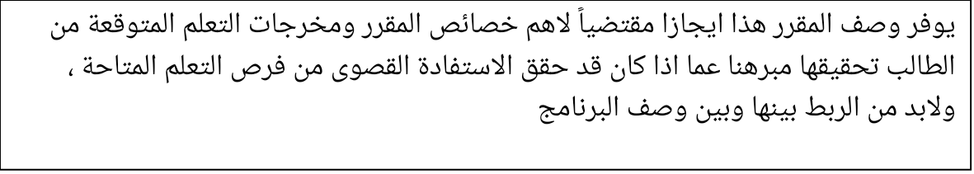

|  |  |
| --- | --- |
| 1. **المؤسسة التعليمية** | كلية الادارة والاقتصاد |
| 1. **القسم العلمي / المركز** | **قسم الادارة العامة** |
| 1. **اسم / رمز المقرر** | **المحاسبة المتوسطة** |
| 1. **اشكال الحضور المتاحة** | **محاضرات اسبوعية** |
| 1. **الفصل / السنة** | **فصلي** |
| 1. **عدد الساعات الدراسية (الكلي)** | **45 ساعة** |
| 1. **تاريخ اعداد هذا الوصف** | **8/10/2020** |
| 1. **اهداف المقرر** | |
| **تحسين قدرة الطالب على معرفة كيفية إجراء المعالجة المحاسبية والتسويات القيدية لبعض عناصر قائمة المركز المالي بما يسهم في إتاحة معلومات مالية تهدف إلى خدمة الإدارات بمختلف مستوياتها وبما يعزز عملية التخطيط والرقابة وتسهيل عملية اتخاذ القرارات .** | |

|  |
| --- |
| **9- مخرجات المقرر وطرائق التعليم والتعلم والتقييم** |
| **أ- المعرفة والفهم**  أ1- **التعرف على اهم المواضيع التي تخص المحاسبة المالية المتوسطة وجعل الطلبة مدركين للاطار العام للمادة.**  **2-التعرف على اهم المشاكل المرتبطة ببعض عناصر القوائم المالية وكيفية إجراء المعالجات القيدية في نهاية السنة المالية فضلا عن توضيح كيفية عرضها في القوائم المالية .** |
|  |
| **ج- مهارات التفكير**  **ج1-الافادة من المادة العلمية في فهم كيفية انتاج وتوصيل المعلومات المحاسبية لمتخذي القرارات.**  **ج2-تعلم التفاعل والتواصل اثناء المحاضرة.**  **ج3-القدرة على توظيف المعلومات المحاسبية لخدمة الإدارة في أداء وظائفها المختلفة من تخطيط وتنظيم ورقابة واتخاذ القرارات.** |
| **طرائق التعليم والتعلم** |
| 1-**المحاضرات النظرية**  **2-مشاركات الطلبة الفاعلة داخل المحاضرات**  **3- طرح أسئلة العصف الذهني**  **4- محاكاة الواقع الميداني من خلال عرض بعض الأمثلة التطبيقية حول المادة** |
| **طرائق التقييم** |
| 1. **من خلال الامتحانات اليومية والشهرية والفصلية** 2. **اختبارات نظرية** 3. **العصف الذهني** 4. **اختبارات عن بعد من خلال Google Classroom** |

**دد**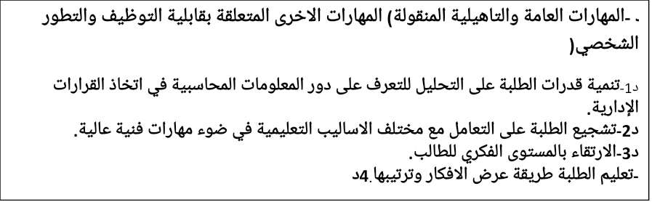

|  |  |  |  |  |  |  |
| --- | --- | --- | --- | --- | --- | --- |
| **10- بنية المقرر** | | | | | | |
| **الاسبوع** | **الساعات** | **مخرجات التعلم المطلوبة** | **اسم الوحدة /او الموضوع** | **طريقة التعليم** | | **طريقة التقييم** |
| 1 | 3 | الفهم والتحليل | مراجعة الدورة المحاسبية |  | | اسئلة شفهية وتحريرية والمناقشات |
| 2 | 3 | الفهم والتحليل | المحاسبة عن الإيرادات والمصروفات المقدمة والمستحقة |  | |  |
| 3 | 3 | الفهم والتحليل | المحاسبة عن الإيرادات والمصروفات المقدمة والمستحقة |  | | اسئلة شفهية وتحريرية والمناقشات |
| 4 | 3 | الفهم والتحليل | المحاسبة عن الإيرادات والمصروفات المقدمة والمستحقة |  | | اسئلة شفهية وتحريرية والمناقشات |
| 5 | 3 | الفهم والتحليل | إعداد القوائم المالية (قائمة المركز المالي وقائمة الدخل فقط) |  | | اسئلة شفهية وتحريرية والمناقشات |
| 6 | 3 | الفهم والتحليل | إعداد القوائم المالية (قائمة المركز المالي وقائمة الدخل فقط) |  | | اسئلة شفهية وتحريرية والمناقشات |
| **7** | **3** | الفهم والتحليل | إعداد القوائم المالية (قائمة المركز المالي وقائمة الدخل فقط) |  | | اسئلة شفهية وتحريرية والمناقشات |
| **8** | **3** | الفهم والتحليل | الامتحان الأول | |  |  |
| **9** | **3** | الفهم والتحليل | المحاسبة عن المدينين | |  | اسئلة شفهية وتحريرية والمناقشات |
| **10** | **3** | الفهم والتحليل | المحاسبة عن المدينين | |  | اسئلة شفهية وتحريرية والمناقشات |
| **11** | **3** | الفهم والتحليل | المحاسبة عن المدينين | |  | اسئلة شفهية وتحريرية والمناقشات |
| **12** | **3** | الفهم والتحليل | المحاسبة عن الموجودات الثابتة | |  | اسئلة شفهية وتحريرية والمناقشات |
| **13** | **3** | الفهم والتحليل | المحاسبة عن الموجودات الثابتة | |  | اسئلة شفهية وتحريرية والمناقشات |
| **14** | **3** | الفهم والتحليل | المحاسبة عن الموجودات الثابتة | |  | اسئلة شفهية وتحريرية والمناقشات |
| **15** | **3** | الفهم والتحليل | الامتحان الثاني | |  | اسئلة شفهية وتحريرية والمناقشات |

|  |  |
| --- | --- |
| **11- البنية التحتية** | |
| 1. **الكتب المقررة المطلوبة** |  |
| **2 – المراجع الرئيسية(المصادر)** | * **كتاب المحاسبة المالية (المتوسطة) على وفق المعايير الدولية للتقارير المالية، د. طلال محمد علي الججاوي و د. حيدر علي المسعودي، الطبعة العربية الأولى 2018** * **كتاب المحاسبة المتوسطة الأستاذ عبد الفتاح أمين حسن وحسين جاسم فلاح ، الطبعة الثانية 2001.** * **كتاب المحاسبة المتوسطة (رؤية معاصرة) د. سعود جايد مشكور و د. علي نعيم جاسم ود. ناظم حسن عبد السيد، الطبعة الأولى 2012.** |
| 1. **الكتب والمراجع التي يوصي بيها (المجلات العلمية،التقارير،......)** |  |
| 1. **المراجع الالكترونية،مواقع الانترنيت.....** |  |

|  |
| --- |
| **12- خطة تطوير المقرر الدراسي** |
| **تطوير مهارات الطلبة في قسم الادارة العامة فيما يتعلق بعلم المحاسبة لما له من اهمية في ادارة المؤسسات الحكومية والعامة.** |